Nombre: José Guillermo Robles Sánchez |  | Matrícula: 2905526
Nombre del curso: Fundamentos de programación para Big Data | Nombre del profesor: Rey Moisés Vásquez Hernández
Módulo: 1 | Actividad:  Actividad 6
Fecha: 2022
Bibliografía:

- Ingresa a https://colab.research.google.com

- Crea un nuevo cuaderno de trabajo en Python 3 con el título Actividad 6.

- Realiza cada uno de los siguientes ejercicios:
Ejercicio 1
  - Crea dos cadenas una con tu nombre y otra con tu apellido.
  - Asigna las cadenas a las variables nombre y apellido respectivamente.
  - Concatena ambas variables e imprime el resultado usando print ()
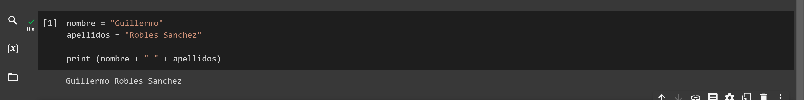

Ejercicio 2
Crea un procedimiento para hacer una barra de progreso. El procedimiento deberá incluir lo siguiente:
  - Aceptar un número entre el 0 y 100.
  - Imprimir el porcentaje de avance mediante el mensaje: Progreso: __%
  - En una línea nueva se deberán visualizar los símbolos de gato (#) igual a la cantidad ingresada en el punto anterior.
  - Mostrar guiones suficientes para completar los 100 caracteres en la misma línea.
  - Se pueden agregar pipes (|) al inicio y final de la barra de progreso (opcional).
